Ubrania the end of the f***ing world
Jeśli Ty lub Twoi znajomi jesteście fanami popularnego serialu Netflixa, koniecznie zapoznaj się z naszą ofertą. W Fesswybitnie znajdziesz <strong>ubrania the end of the f***ing world</strong> i gadżety związane z serialem.

Modne i wygodne ubrania the end of the f***ing world
Kto z nas nie zna serialu The end of the f***ing world i historii głównych bohaterów Alyssy i Jamesa! To pytanie retoryczne, bowiem serial zyskał bardzo dużą popularność w wielu krajach. Także w Polsce nastolatkowie (i nie tylko) z zapartym tchem śledzą losy dwójki bohaterów. To właśnie dla nich stworzyliśmy wyjątkowe ubrania the end of the f***ing world!

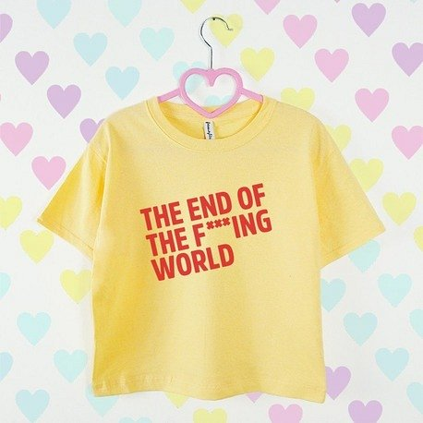
Ubrania the end of the f***ing world, które musisz mieć w swojej szafie
W ofercie Fesswybitnie przygotowaliśmy wygodne i modne ubrania the end of the f***ing world. Fani serialu mogą zamówić ciepłe bluzy z napisem - tytułem serialu oraz kolorowe t-shirty z postaciami The end of the f***ing world. Dostępne są różne rozmiary i kolory. Proponowane ubrania pasują zarówno do klasycznych jeansów, jak i spódnicy.

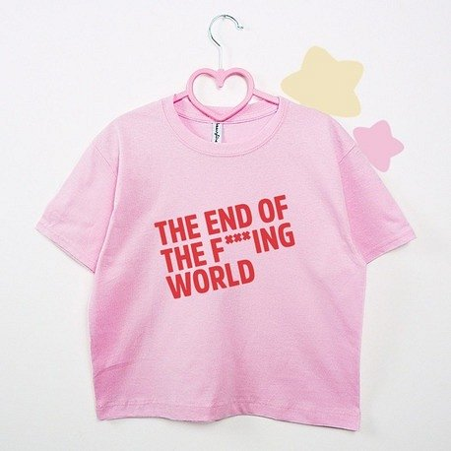
Poznaj całą ofertę sklepu Fesswybitnie
Sklep Fesswybitnie to prawdziwy raj dla fandomów. U nas znajdziesz wiele gadżetów i akcesoriów związanych z ulubionymi artystami, filmami czy serialami. Jeśli The end of the f***ing world jest jednym z nich, koniecznie zamów ubrania the end of the f***ing world już dziś!

